- Materia: Lengua E. “Inglés”
- Profesora: Rodriguez Brea Nahir
- Curso: 2 A
- Bibliografía actual: Unidad 6 Metro Starter (Oxford)

- Bibliografía a utilizar en el año: Libro Metro Starter (Oxford)
Material adicional proporcionado por la docente de fuentes como: https://www.liveworksheets.com/es - https://busyteacher.org/https://www.superteacherworksheets.com/index.html- https://www.planitteachers.ai/ Entre otras.
Trabajo Práctico N° 18
TRABAJO PRACTICO DE REPASO 1/3
TOPICS FOR THE EXAM
VOCABULARY:
- Daily routines
- Chores
GRAMMAR:
- Present simple (Affirmative, negative e interrogative)
- Simple present- Wh- questions.
- Adverbs of frequency.
- Object pronouns.
Activities:
VOCABULARY
Daily routines and chores
  - Choose the correct verbs
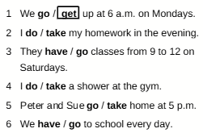

  - Order the daily routines

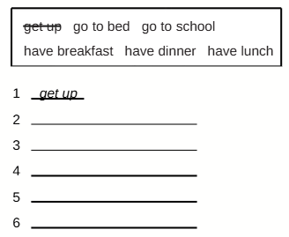
  - Match 1-5 with a-e to make chores

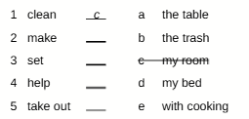
  - Complete the text with the words

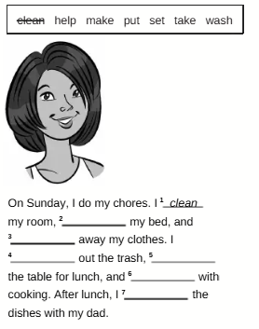

  - Choose the correct verbs

